Министерство науки и высшего образования Российской Федерации
ФГБОУ ВО «Братский государственный университет»

Факультет транспортных систем и лесного комплекса

Базовая кафедра воспроизводства и переработки лесных ресурсов

ФОНД
ОЦЕНОЧНЫХ СРЕДСТВ

по дисциплине
Б1.О.11 Декоративная дендрология

Направление подготовки 35.03.10 Ландшафтная архитектура

Профиль подготовки Садово – парковое и ландшафтное строительство

Квалификация бакалавр

Составитель (и):
1. П.С. Гнаткович, к. с. х. наук, доцент_____________________________

УТВЕРЖДЕНО
на заседании выпускающей кафедры базовой кафедры воспроизводства и переработки лесных ресурсов

«10» апреля 2026 г., протокол №11

Заведующий кафедрой ________________________ _______________И.А. Гарус

«10» апреля 2026 г.

СОГЛАСОВАНО:
Ответственный за реализацию ОПОП _________________ И.А. Гарус

Председатель методической комиссии
факультета транспортных систем и лесного комплекса
________________________ М.А. Варданян

«28» апреля 2026г., протокол № 9

Паспорт
фонда оценочных средств
по дисциплине Б1.О.11 Декоративная дендрология
Компетенции обучающегося, формируемые в результате освоения дисциплины (модуля):
1. Код и наименование: ОПК-1: Способен решать типовые задачи профессиональной деятельности на основе знаний основных законов математических и естественных наук с применением информационно-коммуникационных технологий
Индикаторы: ОПК 1.1. Решает типовые задачи профессиональной деятельности на основе знаний основных законов математических и естественных наук.
Индикаторы: ОПК 1.2. Применяет информационно-коммуникационные технологии при решении типовых задач профессиональной деятельности

№  Компетенции | Код индикатора | Раздел | Тема | Форма оценки  (ТК, ПА) | ФОС
ОПК-1 | ПК1.1;  ПК1.2 | Раздел 1. Древесные растения – деревья и кустарники, кустарнички. Основные виды древесных пород как лесообразователей. Подлесочные виды древесных растений | 1.1. Древесные растения – деревья и кустарники, полукустарнички. Основные жизненные формы древесных растений, их классификация. Характеристика особенностей деревьев, кустарников, лиан, полукустарников, стланиковых форм и подушек. | ТК, ПА | Лекция - визуализация. Экз. вопрос 1.1.-1.2  Тесты
ОПК-1 | ПК1.1;  ПК1.2 |  | 1.2. Возрастные этапы онтогенеза древесных растений и цикличности их фенологического развития. Основные виды древесных пород как лесообразователей. Понятие о лесе. Подлесочные виды древесных растений | ТК, ПА | Экз. вопрос 1.3.-1.5
ОПК-1 | ПК1.1;  ПК1.2 | Раздел 2. Систематические положения. Морфологические признаки древесных растений. Строение семян, цветков, плодов, соцветий | 2.1.Основы систематики древесных растений. Классификационные единицы систематики: отдел – класс – подкласс – надпорядок – порядок – подпорядок – семейство – подсемейство – триба – род – подрод – секция – вид. Отдел голосеменные растения. Общая характеристика отдела, характеристика основных классов, семейств. | ТК, ПА | Лекция - визуализация. Экз. вопрос 2.1. - 2.8. Контрольная работа  Тесты
 |  |  |  |  | Лекция - визуализация. Экз. вопрос 2.9.-2.20
ОПК-1 | ПК1.1;  ПК1.2 |  | 2.2. Отдел покрытосеменные. Общая характеристика отдела, характеристика основных классов, семейств. Строение семян, цветков, плодов и соцветий древесных и кустарниковых растений. | ТК, ПА | Лекция - визуализация. Экз. вопрос 2.9.-2.20
ОПК-1 | ПК1.1;  ПК1.2 | Раздел 3. Экология древесных растений и основные требования к их произрастанию в различных условиях среды. Географическая зональность распространения видов древесных растений. Древесные растения как компонент биогеоценоза | 3.1.Морфологические признаки древесных растений. Свет как экологический фактор. Тепло как экологический фактор. Вода как экологический фактор. Газоустойчивость древесных растений. Экологическое значение эдафических факторов. Экологическое значение орографичеких факторов, вертикальная зональность. | ТК, ПА | Экз. вопрос 3.1.-3.8  Тесты
ОПК-1 | ПК1.1;  ПК1.2 |  | 3.2.Экологические факторы в жизни древесных растений. | ТК, ПА | Экз. вопрос 3.1.-3.8
ОПК-1 | ПК1.1;  ПК1.2 | Раздел 4. Древесные растения и урбанизированная среда. Интродуценты в лесном хозяйстве и озеленении населенных мест. Ассортимент древесных растений и принципы районирования | 4.1. Понятие об экологических факторах и экологических свойствах растений. Группы экологических факторов – климатические; почвенно - грунтовые; топографические; биотические; антропогенные. | ТК, ПА | Экз. вопрос 4.1-4.5
ОПК-1 | ПК1.1;  ПК1.2 |  | 4.2.Ассортимент древесных растений в ландшафтном строительстве. Основные элементы декоративности древесных растений: архитектоника кроны, плотность, ажурность и компактность кроны;  фактура и окраска коры стволов и побегов, фактура и окраска листьев по сезонам года; цветки, соцветия, плоды. | ТК, ПА | Лекция - визуализация. Экз. вопрос 4.3. -.4.7.  Реферат
ОПК-1 | ПК1.1;  ПК1.2 | 5. Естественные декоративные свойства древесных растений. | 5.1.Классификация декоративности крон по признакам уклонения от видовой нормы. Формы по строению кроны: пирамидальные, колоновидные, плакучие, карликовые, стелющиеся, ювенильные и переходые формы. Величина древесных растений и декоративные качества кроны. | ТК, ПА | Экз. вопрос 5.1. -5.3
ОПК-1 | ПК1.1;  ПК1.2 | 5. Естественные декоративные свойства древесных растений. | 5.2.Декоративные качества  листьев. | ТК, ПА | Экз. вопрос 5.4
ОПК-1 | ПК1.1;  ПК1.2 | 5. Естественные декоративные свойства древесных растений. | 5.3.Декоративные качества цветков. | ТК, ПА | Экз. вопросы 5.5
ОПК-1 | ПК1.1;  ПК1.2 | 5. Естественные декоративные свойства древесных растений. | 5.4.Декоративные качества  ствола деревьев и кустарников. | ТК, ПА | Экз. вопросы 5.7
ОПК-1 | ПК1.1;  ПК1.2 | 5. Естественные декоративные свойства древесных растений. | 5.5 Вьющиеся древесные растения (лианы). Использование в озеленении | ТК, ПА | Экз. вопросы  5.8
ТЕКУЩИЙ КОНТРОЛЬ
Перечень оценочных средств
по дисциплине Б1.О.19 Декоративная дендрология

№  п/п | Наименование оценочного средства | Краткая характеристика оценочного средства | Представление оценочного средства в фонде
1. | Лекция, Лекция - визуализация | Лекция-визуализация – это лекция, представляющая собой подачу лекционного материала с помощью технических средств обучения (аудио- и/или видеотехники). Основной целью лекции-визуализации является формирование у студентов профессионального мышления через восприятие устной и письменной информации, преобразованной в визуальную форму. | Темы
3 | Контрольная работа | Средство проверки умений применять полученные знания для решения задач определенного типа по теме или разделу | Тема и содержание контрольной работы
4. | Реферат | Продукт самостоятельной работы студента, представляющий собой краткое изложение в письменном виде полученных результатов теоретического анализа определенной научной (учебно-исследовательской) темы, где автор раскрывает суть исследуемой проблемы, приводит различные точки зрения, а также собственные взгляды на нее. | Темы рефератов
5. | Тест | Система стандартизированных заданий, позволяющая автоматизировать процедуру измерения уровня знаний и умений обучающегося. | База тестовых  заданий
6 | Задания для диагностического дисциплинарного тестирования | Задания для проверки уровня освоения компетенций обучающегося | Комплект тестовых заданий

Темы лекций
Раздел 1. Древесные растения – деревья и кустарники, кустарнички. Основные виды древесных пород как лесообразователей. Подлесочные виды древесных растений.
1.1. Характеристика особенностей деревьев, кустарников, лиан, полукустарников, стланиковых форм и подушек.
1.2. Возрастные этапы онтогенеза древесных растений и цикличности их фенологического развития.
Раздел 2. Систематические положения. Морфологические признаки древесных растений. Строение семян, цветков, плодов, соцветий.
2.1. Основы систематики древесных растений. Классификационные единицы систематики: отдел – класс – подкласс – надпорядок – порядок – подпорядок – семейство – подсемейство – триба – род – подрод – секция – вид. Отдел голосеменные растения.
2.2. Общая характеристика отдела голосеменные, характеристика основных классов, семейств.
2.3. Отдел покрытосеменные. Общая характеристика отдела, характеристика основных классов, семейств.
2.4. Строение семян, цветков, плодов и соцветий древесных и кустарниковых растений.
Раздел 3. Экология древесных растений и основные требования к их произрастанию в различных условиях среды. Географическая зональность распространения видов древесных растений. Древесные растения как компонент биогеоценоза.
3.1.Основные морфологические признаки древесных растений.
3.2. Свет как экологический фактор. Тепло как экологический фактор. Вода как экологический фактор.
3.3. Газоустойчивость древесных растений. Экологическое значение эдафических факторов.
3.4. Экологическое значение орографических факторов, вертикальная зональность.
3.5. Географическая зональность. Распространение видов древесных растений.
3.6. Древесные растения как компонент биогеоценоза.
3.7. Понятие о фитоценозе, растительной ассоциации, формации и типах растительности.
Раздел 4. Древесные растения и урбанизированная среда. Интродуценты в лесном хозяйстве и озеленении населенных мест. Ассортимент древесных растений и принципы районирования.
4.1. Оценка устойчивости древесных растений влиянию антропогенных факторов в городских условиях по выраженности видовых признаков.
4.2. Интродуценты в лесном хозяйстве и озеленение населенных мест. Основные этапы интродукции древесных растений.
4.3. Понятие о натурализации растений. Значение работ по интродукции древесных растений для лесного хозяйства и озеленении.
4.4. Ассортимент древесных растений в ландшафтном строительстве. Основные элементы декоративности древесных растений: архитектоника кроны, плотность, ажурность и компактность кроны; фактура и окраска коры стволов и побегов, фактура и окраска листьев
Раздел 5. Естественные декоративные свойства древесных растений.
5.1. Классификация декоративности форм по признакам уклонения от видовой нормы.
5.2. Формы по строению кроны: пирамидальные, клоновидные, плакучие, карликовые, стелющиеся, ювенильные и переходные формы.
5.3. Величина древесных растений и декоративные качества кроны.
5.4. Декоративные качества листьев.
5.5. Декоративные качества цветков.
5.6. Декоративные качества плодов.
5.7. Декоративные качества ствола деревьев и кустарников.
5.8. Вьющиеся древесные растения (лианы).
5.9. Экологический принцип в подборе ассортимента древесных растений.

Комплект оценочных средств для текущего контроля.

Текущим контролем успеваемости обучающихся является межсессионная аттестация – единовременное подведение итогов текущей успеваемости не менее одного раза в семестр по всем дисциплинам/практикам. Контрольная работа 2 семестр Тема: Систематика древесных растений. Хвойные и лиственные деревья и кустарники.
Контрольная работа 3 семестр Тема: Декоративные качества древесных растений и их использование
Реферат: 3 семестр: Тема: Подбор ассортимента древесных растений по их декоративным качествам.
Комплект заданий для контрольной работы

Тема: Систематика древесных растений. Хвойные и лиственные деревья и кустарники. (второй семестр. Раздел 3)

Задание Цель контрольной работы: закрепление полученных теоретических знаний по систематике древесных растений.
Структура контрольной работы:
1. Общее понятие о систематике древесных растений.
2. Характеристика древесных растений отдела голосеменные растения.
3. Характеристика древесных растений отдела покрытосеменные растения.
Описать по усмотрению обучающегося 5 видов растений из отдела голосеменные и 5 видов из отдела покрытосеменные растения.

Тема Декоративные качества древесных растений и их использование (третий семестр. Раздел 5).
Задание: Цель: закрепление полученных теоретических знаний по декоративным свойствам деревьев и кустарников.
Структура контрольной работы:
1. Общее понятие о декоративности древесных растений.
2. Декоративности ствола и кроны, листьев, цветов и плодов. Сезонная окраска растений.
Привести примеры декоративных свойств растений.

Критерии оценки контрольной работы

Оценка | Критерии
отлично | Работа выполнена в соответствии с заданием, полно и точно раскрыта тема, последовательно и логично изложен материал, графическая часть работы выполнена аккуратно, на высоком уровне, с соблюдением пропорций, с грамотно построенной композицией.
хорошо | Работа выполнена в соответствии с заданием, в целом тема раскрыта, последовательно и логично изложен материал. Допущены один значительный или несколько незначительных недочетов. В графической части работы имеются незначительные ошибки или помарки.
удовлетворительно | Работа выполнена в соответствии с заданием. Тема раскрыта не в полном объеме, недостаточно последовательно и логично изложен материал. В графической части работы имеются значительные ошибки или помарки.
неудовлетворительно | Работа не соответствует заданию, теме не раскрыта, графическая часть выполнена на низком уровне, либо отсутствует.

Составитель:
П.С. Гнаткович, доцент кафедры ВиПЛР, к. с. х. .н., доцент _______________

Комплект заданий для рефератов

Реферат – письменное изложение в краткой форме содержания литературных источников, объединенных общей темой. Основная цель реферата - систематизировать информацию из различных источников и представить ее в сжатом виде, а не проводить оригинальное исследование или выражать личные суждения автора.

Раздел 5. Естественные декоративные свойства древесных растений.

Тема: Подбор ассортимента древесных растений по их декоративным качествам
При написании реферата в произвольной форме дается описание понятие декоративности, описывается декоративных отдельных частей деревьев и кустарников. Объем реферата 15-20 стр. машинописного текста.
Критерии оценки реферата
Оценка | Критерии
отлично | Работа выполнена в соответствии со всеми требованиями, предъявляемыми к ней. Четко сформулирована проблема с обоснованием ее актуальности. Приведен развернутый критический анализ сведений из большого объема источников. Работа в положенном объеме и оформлена в полном соответствии со стандартом. Доклад выполнен уверенно в сжатой форме, полностью отражает содержание работы. Ответы на вопросы четкие и обнаруживают глубокое знание материала
хорошо | Содержание реферата полностью соответствует предъявляемым требованиям и его плану. Могут быть допущены один значительный или несколько незначительных недочетов в самом реферате, невелик объем использованных источников, при выступлении докладчик недостаточно четко акцентирует главные мысли, ответы на вопросы недостаточно четкие, есть незначительные нарушения в оформлении и др.
удовлетворительно | Содержание реферата не полностью соответствует предъявляемым требованиям, допущены значительные недочеты, недостаточен объем использованных источников, выводы по работе не в полной мере отражают её суть, доклад не полностью отражает содержание работы, ответы на вопросы комиссии неуверенные, обнаруживают лишь поверхностное понимание материала.
неудовлетворительно | Содержание реферата не соответствует предъявляемым требованиям, обучающийся не способен ответить на вопросы по теме.
Составитель:
П.С. Гнаткович, доцент кафедры ВиПЛР, к.с.х. .н., доцент _______________

Комплект оценочных средств для промежуточной аттестации

Промежуточная аттестация проводится в форме экзамена.

Экзаменационные вопросы
по дисциплине по дисциплине Б1.О.11 Декоративная дендрология

№ и наименование  раздела | ЭКЗАМЕНАЦИОННЫЕ ВОПРОСЫ /
1 | 2
1. Древесные растения – деревья и кустарники, кустарнички. Основные виды древесных пород как лесообразователей. Подлесочные виды древесных растений  … | 1.1. Древесные растения – деревья и кустарники, полукустарнички. Основные жизненные формы древесных растений, их классификация.
 | 1.2. Характеристика особенностей деревьев, кустарников, лиан, полукустарников, стланиковых форм и подушек.
1.3. Возрастные этапы онтогенеза древесных растений и цикличности их фенологического развития.
1.4.Основные виды древесных пород как лесообразователей.
1.5. Понятие о лесе. Подлесочные виды древесных растений
2. Систематические положения. Морфологические признаки древесных растений. Строение семян, цветков,  плодов, соцветий. | 2.1.. Основы систематики древесных растений. Классификационные единицы систематики: отдел – класс – подкласс – надпорядок – порядок – подпорядок – семейство – подсемейство – триба – род – подрод – секция – вид.  2.2.. Общая характеристика отдела голосеменные, характеристика основных классов, семейств.  2.3.. Отдел покрытосеменные, характеристика основных классов, семейств.  2.4. Общая характеристика отдела покрытосеменные, характеристика основных классов, семейств.  2.5. Строение семян, цветков, плодов и соцветий древесных и кустарниковых растений.  2.6.. Морфологические признаки древесных растений.  2.7.Характеристика семейства сосновые и его основные представители (род сосна, пихта, ель, лиственница).  2.8.Семейство таксодиевые. Семейство кипарисовые. Семейство тисовые. Их основные характеристики и представители.  2.9.Общая характеристика отдела покрытосеменных. Характеристика класса двудольных и класса однодольных растений.  2.10.Общая характеристика древесных растений подкласса магнолииды (семейство магнолиевые, лимонниковые, лавровые).  2.11.Общая характеристика древесных растений подкласса ранункулиды. Семейство барбарисовые (род – барбарис, магония).  2.12.Общая характеристика древесных растений подкласса гамамелидиды. Семейство платановые, самшитовые, ильмовые.  2.13.Семейство тутовые, буковые (род бук, каштан, дуб).  2.14.Древесные растения подкласса кариофиллиды. Семейство маревые (род – саксаул, солянка).  2.15.Древесные растения подкласса дилленииды. Семейство тамариксовые (род – тамарикс). Семейство ивовые (род – тополь, ива).  2.16.Семейство актинидиевые (род – актинидия). Семейство вересковые (род – рододендрон). Семейство липовые (род – липа).  2.17.Древесные растения подкласса розиды. Семейство гортензиевые (род – гортензия, чубушник). Семейство крыжовниковые.  2.18.Семейство розоцветные. Подсемейства: спирейные, розовые, яблоневые, сливовые.  2.19.Семейство сапиндовые, конско-каштановые, кизиловые, лоховые. Древесные растения подкласса астериды. Семейство маслиновые (род – маслина, ясень, бирючина, сирень). Семейство жимолостные (род – бузина, калина, жимолость,  снежноягодник).  2.20.Понятие об ареале древесных растений. Классификация ареалов (сплошные, разорванные, ленточные). Реликтовые ареалы. Эндемические растения.
3. Экология древесных растений и основные требования к их произрастанию в различных условиях среды. Географическая зональность распространения видов древесных растений. Древесные растения как компонент биогеоценоза | 3.1.Свет как экологический фактор. Тепло как экологический фактор.  3.2. Вода как экологический фактор.  3.3. Газоустойчивость древесных растений.  3.4. Экологическое значение эдафических факторов.  3.5. Экологическое значение орографичеких факторов, вертикальная зональность.  3.6. Географическая зональность. Распространение видов древесных растений.  3.7. Древесные растения как компонент биогеоценоза.  3.8. Понятие о фитоценозе, растительной ассоциации, формации и типах растительности.
4. Древесные растения и урбанизированная среда. Интродуценты в лесном хозяйстве и озеленении населенных мест. Ассортимент древесных растений и принципы районирования. | 4.1.Оценка устойчивости древесных растений влиянию антропогенных факторов в городских условиях по выраженности видовых признаков.  4.2. Изменение формового состава видов в городских условиях и отбор газоустойчивых форм.  4.3. Интродуценты в лесном хозяйстве и озеленение населенных мест. Основные этапы интродукции древесных растений.  4.4.. Понятие о натурализации растений. Значение работ по интродукции древесных растений для лесного хозяйства и озеленения.  4.5.Понятие ассортимента древесных растений для озеленения.  4.6. Экологический принцип в подборе ассортимента древесных растений.  4.7. Районирование ассортимента для озеленения.
5. Естественные декоративные свойства древесных растений | 5.1.Основные элементы декоративности древесных растений: архитектоника кроны, плотность, ажурность и компактность кроны; фактура и окраска коры стволов и побегов, фактура и окраска листьев по сезонам года; цветки, соцветия, плоды.  5.2.Формы по строению кроны: пирамидальные, колонновидные, плакучие, карликовые, стелющиеся, ювенильные и переходные формы.  5.3. Величина древесных растений и декоративные качества кроны.  5.4. Декоративные качества листьев.  5.5. Декоративные качества цветков.  5.6. Декоративные качества плодов.  5.7. Декоративные качества ствола деревьев и кустарников.  5.8. Вьющиеся древесные растения (лианы)  5.9. Использование декоративных свойств растений в зеленом строительстве

К комплекту экзаменационных вопросов прилагаются разработанные преподавателем критерии оценки по дисциплине.

Оценка | Критерии
Отлично | Обучающийся:  Знает: основы защитных, санитарно-гигиенических, оздоровительных и декоративных функций зеленых насаждений, основы систематики и экологии древесных растений.  Умеет: Использовать знания о защитных, санитарно-гигиенических, оздоровительных и декоративных функций зеленых насаждений на основе декоративной дендрологии.  Владеет:Знаниями о защитных, санитарно-гигиенических, оздоровительных и декоративных функций зеленых насаждений, на основе декоративной дендрологии.
Хорошо | Обучающийся:  Знает: основы защитных, санитарно-гигиенических, оздоровительных и декоративных функций зеленых насаждений, основы систематики и экологии древесных растений.  Умеет: Использовать знания о защитных, санитарно-гигиенических, оздоровительных и декоративных функций зеленых насаждений на основе декоративной дендрологии.  Не владеет: Знаниями о защитных, санитарно-гигиенических, оздоровительных и декоративных функций зеленых насаждений, на основе декоративной дендрологии.
Удовлетворительно | Обучающийся:  Знает: основы защитных, санитарно-гигиенических, оздоровительных и декоративных функций зеленых насаждений, основы систематики и экологии древесных растений.  Не умеет: Использовать знания о защитных, санитарно-гигиенических, оздоровительных и декоративных функций зеленых насаждений на основе декоративной дендрологии.  Не владеет: Знаниями о защитных, санитарно-гигиенических, оздоровительных и декоративных функций зеленых насаждений, на основе декоративной дендрологии.
Неудовлетворительно | Обучающийся:  Не знает: основы защитных, санитарно-гигиенических, оздоровительных и декоративных функций зеленых насаждений, основы систематики и экологии древесных растений.  Не умеет: Использовать знания о защитных, санитарно-гигиенических, оздоровительных и декоративных функций зеленых насаждений на основе декоративной дендрологии.  Не владеет: Знаниями о защитных, санитарно-гигиенических, оздоровительных и декоративных функций зеленых насаждений, на основе декоративной дендрологии.

Составитель:

П.С. Гнаткович, доцент базовой кафедры ВиПЛР,
к.с.-х. н., _______________

ЭКЗАМЕНАЦИОННЫЕ БИЛЕТЫ (ВТОРОЙ СЕМЕСТР)

Минобрнауки России  ФГБОУ ВО  «БрГУ» | Экзаменационный билет № 1  по дисциплине Декоративная дендрология  - Ландшафтная архитектура
1. вопрос Древесные растения – деревья и кустарники, полукустарнички. Основные жизненные формы древесных растений, их классификация.

2. вопрос Общая характеристика отдела покрытосеменных. Характеристика классов двудольные и однодольные растения.

Билет составил: доцент базовой кафедры ВиПЛР,

к. с. х. наук, ________________________________ П.С. Гнаткович

Утверждено на заседании базовой кафедры ВиПЛР протокол от «10» апреля 2026 № 11
Заведующий базовой кафедрой ВиПЛР ______________ И.А. Гарус

Минобрнауки России  ФГБОУ ВО  «БрГУ» | Экзаменационный билет № 2  по дисциплине Декоративная дендрология  35.03.10 Ландшафтная архитектура
1. вопрос Характеристика особенностей жизненных форм: деревьев, кустарников, лиан, полукустарников, стланиковых форм и подушек.

2. вопрос Общая характеристика древесных растений подкласса магнолииды (семейство магнолиевые, лимонниковые, лавровые).

Билет составил: доцент базовой кафедры ВиПЛР,

к. с. х. наук, ________________________________ П.С. Гнаткович

Утверждено на заседании базовой кафедры ВиПЛР протокол от «10» апреля 2026 № 11
Заведующий базовой кафедрой ВиПЛР ______________ И.А. Гарус

Минобрнауки России  ФГБОУ ВО  «БрГУ» | Экзаменационный билет № 3  по дисциплине Декоративная дендрология  35.03.10 Ландшафтная архитектура
1. вопрос Характеристика особенностей деревьев, кустарников, лиан, полукустарников, стланиковых форм и подушек.

вопрос Общая характеристика древесных растений подкласса ранункулиды. Семейство барбарисовые (род – барбарис, магония), семейство лютиковые (княжик, ломонос)

Билет составил: доцент базовой кафедры ВиПЛР,

к. с. х. наук, ________________________________ П.С. Гнаткович

Утверждено на заседании базовой кафедры ВиПЛР протокол от «10» апреля 2026 № 11
Заведующий базовой кафедрой ВиПЛР ______________ И.А. Гарус

Минобрнауки России  ФГБОУ ВО  «БрГУ» | Экзаменационный билет № 4  по дисциплине Декоративная дендрология  35.03.10 Ландшафтная архитектура
1. вопрос Возрастные этапы онтогенеза древесных растений и цикличности их фенологического развития.
.
2. вопрос Общая характеристика древесных растений подкласса гамамелидиды. Семейство платановые, самшитовые, ильмовые.

Билет составил: доцент базовой кафедры ВиПЛР,

к. с. х. наук, ________________________________ П.С. Гнаткович

Утверждено на заседании базовой кафедры ВиПЛР протокол от «10» апреля 2026 № 11
Заведующий базовой кафедрой ВиПЛР ______________ И.А. Гарус

Минобрнауки России  ФГБОУ ВО  «БрГУ» | Экзаменационный билет № 5  по дисциплине Декоративная дендрология  35.03.10 Ландшафтная архитектура
1. вопрос Основные виды древесных пород как лесообразователей Российской Федерации
- вопрос Семейство тутовые, буковые (род бук, каштан, дуб).

Билет составил: доцент базовой кафедры ВиПЛР,

к. с. х. наук, ________________________________ П.С. Гнаткович

Утверждено на заседании базовой кафедры ВиПЛР протокол от «10» апреля 2026 № 11
Заведующий базовой кафедрой ВиПЛР ______________ И.А. Гарус

Минобрнауки России  ФГБОУ ВО  «БрГУ» | Экзаменационный билет № 6  по дисциплине Декоративная дендрология  35.03.10 Ландшафтная архитектура
1. вопрос Понятие о лесе. Подлесочные виды древесных растений.

2. вопрос Семейство березовые и лещиновые (род береза, ольха, граб, лещина). Семейство ореховые.

Билет составил: доцент базовой кафедры ВиПЛР,

к. с. х. наук, ________________________________ П.С. Гнаткович

Утверждено на заседании базовой кафедры ВиПЛР протокол от «10» апреля 2026 № 11
Заведующий базовой кафедрой ВиПЛР ______________ И.А. Гарус

Минобрнауки России  ФГБОУ ВО  «БрГУ» | Экзаменационный билет № 7  по дисциплине Декоративная дендрология  35.03.10 Ландшафтная архитектура
1. вопрос Основные компоненты леса. Лесообразующие деревья Сибири и Российской Федерации.

- Вопрос Древесные растения подкласса кариофиллиды. Семейство маревые (род – саксаул, солянка).

Билет составил: доцент базовой кафедры ВиПЛР,

к. с. х. наук, ________________________________ П.С. Гнаткович

Утверждено на заседании базовой кафедры ВиПЛР протокол от «10» апреля 2026 № 11
Заведующий базовой кафедрой ВиПЛР ______________ И.А. Гарус

Минобрнауки России  ФГБОУ ВО  «БрГУ» | Экзаменационный билет № 8  по дисциплине Декоративная дендрология  35.03.10 Ландшафтная архитектура
1. вопрос Основы систематики древесных растений. Классификационные единицы систематики: отдел – класс – подкласс – надпорядок – порядок – подпорядок – семейство – подсемейство – триба – род – подрод – секция – вид.

2. Вопрос Древесные растения подкласса дилленииды. Семейство тамариксовые (род – тамарикс). Семейство ивовые (род – тополь, ива).

Билет составил: доцент базовой кафедры ВиПЛР,

к. с. х. наук, ________________________________ П.С. Гнаткович

Утверждено на заседании базовой кафедры ВиПЛР протокол от «10» апреля 2026 № 11
Заведующий базовой кафедрой ВиПЛР ______________ И.А. Гарус

Минобрнауки России  ФГБОУ ВО  «БрГУ» | Экзаменационный билет № 9  по дисциплине Декоративная дендрология  35.03.10 Ландшафтная архитектура
1. вопрос Общая характеристика отдела голосеменные, характеристика основных классов, семейств.
2.Вопрос Семейство актинидиевые (род – актинидия). Семейство вересковые (род – рододендрон, род вакциниум). Семейство липовые (род –липа).

Билет составил: доцент базовой кафедры ВиПЛР,

к. с. х. наук, ________________________________ П.С. Гнаткович

Утверждено на заседании базовой кафедры ВиПЛР протокол от «10» апреля 2026 № 11
Заведующий базовой кафедрой ВиПЛР ______________ И.А. Гарус

Минобрнауки России  ФГБОУ ВО  «БрГУ» | Экзаменационный билет № 10  по дисциплине Декоративная дендрология  35.03.10 Ландшафтная архитектура
1. вопрос Основные виды голосеменных растений, используемые в ландшафтной архитектуре
2. Вопрос Древесные растения подкласса розиды. Семейство гортензиевые (род – гортензия, чубушник). Семейство крыжовниковые.

Билет составил: доцент базовой кафедры ВиПЛР,

к. с. х. наук, ________________________________ П.С. Гнаткович

Утверждено на заседании базовой кафедры ВиПЛР протокол от «10» апреля 2026 № 11
Заведующий базовой кафедрой ВиПЛР ______________ И.А. Гарус

Минобрнауки России  ФГБОУ ВО  «БрГУ» | Экзаменационный билет № 11  по дисциплине Декоративная дендрология  35.03.10 Ландшафтная архитектура
1. вопрос Отдел покрытосеменные, характеристика основных классов, семейств.

2. Вопрос Семейство розоцветные. Подсемейства: спирейные, розовые, яблоневые, сливовые.

Билет составил: доцент базовой кафедры ВиПЛР,

к. с. х. наук, ________________________________ П.С. Гнаткович

Утверждено на заседании базовой кафедры ВиПЛР протокол от «10» апреля 2026 № 11
Заведующий базовой кафедрой ВиПЛР ______________ И.А. Гарус

Минобрнауки России  ФГБОУ ВО  «БрГУ» | Экзаменационный билет № 12  по дисциплине Декоративная дендрология  35.03.10 Ландшафтная архитектура
1. вопрос Основные виды покрытосеменных растений, используемые в ландшафтной архитектуре.

2. Вопрос Семейство розоцветные. Подсемейства: спирейные, розовые, яблоневые, сливовые.

Билет составил: доцент базовой кафедры ВиПЛР,

к. с. х. наук, ________________________________ П.С. Гнаткович

Утверждено на заседании базовой кафедры ВиПЛР протокол от «10» апреля 2026 № 11
Заведующий базовой кафедрой ВиПЛР ______________ И.А. Гарус

Минобрнауки России  ФГБОУ ВО  «БрГУ» | Экзаменационный билет № 13  по дисциплине Декоративная дендрология  35.03.10 Ландшафтная архитектура
1. вопрос Общая характеристика отдела покрытосеменные, характеристика основных классов, семейств.

2. Вопрос Семейство сапиндовые (кленовые, конско-каштановые). (Род клен, род каштан конский)

Билет составил: доцент базовой кафедры ВиПЛР,

к. с. х. наук, ________________________________ П.С. Гнаткович

Утверждено на заседании базовой кафедры ВиПЛР протокол от «10» апреля 2026 № 11
Заведующий базовой кафедрой ВиПЛР ______________ И.А. Гарус

Минобрнауки России  ФГБОУ ВО  «БрГУ» | Экзаменационный билет № 14  по дисциплине Декоративная дендрология  35.03.10 Ландшафтная архитектура
1. вопрос Морфологические признаки древесных растений. Строение семян, цветков, плодов и соцветий древесных и кустарниковых растений.

2. Вопрос Семейство кизиловые и лоховые. ( Род кизил, дерен или свидина) Семейство аралиевые (аралия, плющ, элеуторококк).

Билет составил: доцент базовой кафедры ВиПЛР,

к. с. х. наук, ________________________________ П.С. Гнаткович

Утверждено на заседании базовой кафедры ВиПЛР протокол от «10» апреля 2026 № 11
Заведующий базовой кафедрой ВиПЛР ______________ И.А. Гарус

Минобрнауки России  ФГБОУ ВО  «БрГУ» | Экзаменационный билет № 15  по дисциплине Декоративная дендрология  35.03.10 Ландшафтная архитектура
1. вопрос Характеристика семейства сосновые и его основные представители (род сосна, пихта, ель, лиственница).

2. Вопрос Древесные растения подкласса астериды. Семейство маслиновые (род – маслина, ясень, бирючина, сирень). Семейство жимолостные (род – бузина, калина, жимолость, снежноягодник). Семейство калиновые, семейство бузиновые.

Билет составил: доцент базовой кафедры ВиПЛР,

к. с. х. наук, ________________________________ П.С. Гнаткович

Утверждено на заседании базовой кафедры ВиПЛР протокол от «10» апреля 2026 № 11
Заведующий базовой кафедрой ВиПЛР ______________ И.А. Гарус

Минобрнауки России  ФГБОУ ВО  «БрГУ» | Экзаменационный билет № 16  по дисциплине Декоративная дендрология  35.03.10 Ландшафтная архитектура
1. вопрос Семейство кипарисовые. Семейство тисовые. Их характеристики и основные виды.

2. Вопрос Понятие об ареале древесных растений. Классификация ареалов (сплошные, разорванные, ленточные). Реликтовые ареалы. Эндемические растения.

Билет составил: доцент базовой кафедры ВиПЛР,

к. с. х. наук, ________________________________ П.С. Гнаткович

Утверждено на заседании базовой кафедры ВиПЛР протокол от «10» апреля 2026 № 11
Заведующий базовой кафедрой ВиПЛР ______________ И.А. Гарус

ЭКЗАМЕНАЦИОННЫЕ БИЛЕТЫ (ТРЕТИЙ СЕМЕСТР)

Минобрнауки России  ФГБОУ ВО  «БрГУ» | Экзаменационный билет № 1  по дисциплине Декоративная дендрология  35.03.10 Ландшафтная архитектура
1. вопрос Свет как экологический фактор. Тепло как экологический фактор.
2. Вопрос Понятие ассортимента древесных растений для озеленения.

Билет составил: доцент базовой кафедры ВиПЛР,

к. с. х. наук, ________________________________ П.С. Гнаткович

Утверждено на заседании базовой кафедры ВиПЛР протокол от «10» апреля 2026 № 11
Заведующий базовой кафедрой ВиПЛР ______________ И.А. Гарус

Минобрнауки России  ФГБОУ ВО  «БрГУ» | Экзаменационный билет № 2  по дисциплине Декоративная дендрология  35.03.10 Ландшафтная архитектура
1. вопрос Вода как экологический фактор.

2. Вопрос Экологический принцип в подборе ассортимента древесных растений.

Билет составил: доцент базовой кафедры ВиПЛР,

к. с. х. наук, ________________________________ П.С. Гнаткович

Утверждено на заседании базовой кафедры ВиПЛР протокол от «10» апреля 2026 № 11
Заведующий базовой кафедрой ВиПЛР ______________ И.А. Гарус

Минобрнауки России  ФГБОУ ВО  «БрГУ» | Экзаменационный билет № 3  по дисциплине Декоративная дендрология  35.03.10 Ландшафтная архитектура
1. вопрос Газоустойчивость древесных растений.

2. Вопрос Районирование ассортимента для озеленения.

Билет составил: доцент базовой кафедры ВиПЛР,

к. с. х. наук, ________________________________ П.С. Гнаткович

Утверждено на заседании базовой кафедры ВиПЛР протокол от «10» апреля 2026 № 11
Заведующий базовой кафедрой ВиПЛР ______________ И.А. Гарус

Минобрнауки России  ФГБОУ ВО  «БрГУ» | Экзаменационный билет № 4  по дисциплине Декоративная дендрология  35.03.10 Ландшафтная архитектура
1. вопрос Экологическое значение эдафических факторов.

2. Вопрос Основные элементы декоративности древесных растений: архитектоника кроны, плотность, ажурность и компактность кроны; фактура и окраска коры стволов и побегов, фактура и окраска листьев по сезонам года; цветки, соцветия, плоды.

Билет составил: доцент базовой кафедры ВиПЛР,

к. с. х. наук, ________________________________ П.С. Гнаткович

Утверждено на заседании базовой кафедры ВиПЛР протокол от «10» апреля 2026 № 11
Заведующий базовой кафедрой ВиПЛР ______________ И.А. Гарус

Минобрнауки России  ФГБОУ ВО  «БрГУ» | Экзаменационный билет № 5  по дисциплине Декоративная дендрология  35.03.10 Ландшафтная архитектура
1. вопрос Экологическое значение орографичеких факторов, вертикальная зональность.

2. Вопрос Формы по строению кроны: пирамидальные, колонновидные, плакучие, карликовые, стелющиеся, ювенильные и переходные формы.

Билет составил: доцент базовой кафедры ВиПЛР,

к. с. х. наук, ________________________________ П.С. Гнаткович

Утверждено на заседании базовой кафедры ВиПЛР протокол от «10» апреля 2026 № 11
Заведующий базовой кафедрой ВиПЛР ______________ И.А. Гарус

Минобрнауки России  ФГБОУ ВО  «БрГУ» | Экзаменационный билет № 6  по дисциплине Декоративная дендрология  35.03.10 Ландшафтная архитектура
1. вопрос Географическая зональность. Распространение видов древесных растений.

2. Вопрос Величина древесных растений и декоративные качества кроны.

Билет составил: доцент базовой кафедры ВиПЛР,

к. с. х. наук, ________________________________ П.С. Гнаткович

Утверждено на заседании базовой кафедры ВиПЛР протокол от «10» апреля 2026 № 11
Заведующий базовой кафедрой ВиПЛР ______________ И.А. Гарус

Минобрнауки России  ФГБОУ ВО  «БрГУ» | Экзаменационный билет № 7  по дисциплине Декоративная дендрология  35.03.10 Ландшафтная архитектура
1. вопрос Древесные растения как компонент биогеоценоза.

2. Вопрос Декоративные качества листьев.

Билет составил: доцент базовой кафедры ВиПЛР,

к. с. х. наук

________________________________ П.С. Гнаткович

Утверждено на заседании базовой кафедры ВиПЛР протокол от «10» апреля 2026 № 11
Заведующий базовой кафедрой ВиПЛР ______________ И.А. Гарус

Минобрнауки России  ФГБОУ ВО  «БрГУ» | Экзаменационный билет № 8  по дисциплине Декоративная дендрология  35.03.10 Ландшафтная архитектура
1. вопрос Понятие о фитоценозе, растительной ассоциации, формации и типах растительности.

2. Вопрос Декоративные качества цветков.

Билет составил: доцент базовой кафедры ВиПЛР,

к. с. х. наук, ________________________________ П.С. Гнаткович

Утверждено на заседании базовой кафедры ВиПЛР протокол от «10» апреля 2026 № 11
Заведующий базовой кафедрой ВиПЛР ______________ И.А. Гарус

Минобрнауки России  ФГБОУ ВО  «БрГУ» | Экзаменационный билет № 9  по дисциплине Декоративная дендрология  35.03.10 Ландшафтная архитектура
1. вопрос Оценка устойчивости древесных растений влиянию антропогенных факторов в городских условиях по выраженности видовых признаков.

2. Вопрос Декоративные качества плодов.

Билет составил: доцент базовой кафедры ВиПЛР,

к. с. х. наук, ________________________________ П.С. Гнаткович

Утверждено на заседании базовой кафедры ВиПЛР протокол от «10» апреля 2026 № 11
Заведующий базовой кафедрой ВиПЛР ______________ И.А. Гарус

Минобрнауки России  ФГБОУ ВО  «БрГУ» | Экзаменационный билет № 10  по дисциплине Декоративная дендрология  35.03.10 Ландшафтная архитектура
1. вопрос Изменение формового состава видов в городских условиях и отбор газоустойчивых форм.

2. Вопрос Декоративные качества ствола деревьев и кустарников.

Билет составил: доцент базовой кафедры ВиПЛР,

к. с. х. наук, ________________________________ П.С. Гнаткович

Утверждено на заседании базовой кафедры ВиПЛР протокол от «10» апреля 2026 № 11
Заведующий базовой кафедрой ВиПЛР ______________ И.А. Гарус

Минобрнауки России  ФГБОУ ВО  «БрГУ» | Экзаменационный билет № 11  по дисциплине Декоративная дендрология  35.03.10 Ландшафтная архитектура
1. вопрос Интродуценты в лесном хозяйстве и озеленение населенных мест. Основные этапы интродукции древесных растений.

2. Вопрос Вьющиеся древесные растения (лианы)

Билет составила: профессор базовой кафедры ВиПЛР,

д.с.х. наук, профессор ________________________________ Е.М. Рунова

Утверждено на заседании базовой кафедры ВиПЛР протокол от « » 2024 №
Заведующий базовой кафедрой ВиПЛР ______________ И.А. Гарус

Минобрнауки России  ФГБОУ ВО  «БрГУ» | Экзаменационный билет № 12  по дисциплине Декоративная дендрология  35.03.10 Ландшафтная архитектура
1. вопрос Понятие о натурализации растений. Значение работ по интродукции древесных растений для лесного хозяйства и озеленения.

2. Вопрос Использование декоративных свойств растений в зеленом строительстве

Билет составил: доцент базовой кафедры ВиПЛР,

к. с. х. наук, ________________________________ П.С. Гнаткович

Утверждено на заседании базовой кафедры ВиПЛР протокол от «10» апреля 2026 № 11
Заведующий базовой кафедрой ВиПЛР ______________ И.А. Гарус

Минобрнауки России  ФГБОУ ВО  «БрГУ» | Экзаменационный билет № 13  по дисциплине Декоративная дендрология  35.03.10 Ландшафтная архитектура
1. вопрос Интродуценты в лесном хозяйстве и озеленение населенных мест. Основные этапы интродукции древесных растений.

2. Вопрос Величина древесных растений и декоративные качества кроны

Билет составил: доцент базовой кафедры ВиПЛР,

к. с. х. наук, ________________________________ П.С. Гнаткович

Утверждено на заседании базовой кафедры ВиПЛР протокол от «10» апреля 2026 № 11
Заведующий базовой кафедрой ВиПЛР ______________ И.А. Гарус

Минобрнауки России  ФГБОУ ВО  «БрГУ» | Экзаменационный билет № 14  по дисциплине Декоративная дендрология  35.03.10 Ландшафтная архитектура
1. вопрос Экологический принцип в подборе ассортимента древесных растений.

2. Вопрос Основные элементы декоративности древесных растений: архитектоника кроны, плотность, ажурность и компактность кроны; фактура и окраска коры стволов и побегов, фактура и окраска листьев по сезонам года; цветки, соцветия, плоды.

Билет составил: доцент базовой кафедры ВиПЛР,

к. с. х. наук, ________________________________ П.С. Гнаткович

Утверждено на заседании базовой кафедры ВиПЛР протокол от «10» апреля 2026 № 11
Заведующий базовой кафедрой ВиПЛР ______________ И.А. Гарус

Минобрнауки России  ФГБОУ ВО  «БрГУ» | Экзаменационный билет № 15  по дисциплине Декоративная дендрология  35.03.10 Ландшафтная архитектура
1. вопрос Понятие о натурализации растений. Значение работ по интродукции древесных растений для лесного хозяйства и озеленения.

2. Вопрос Декоративные качества цветков.

Билет составил: доцент базовой кафедры ВиПЛР,

к. с. х. наук, ________________________________ П.С. Гнаткович

Утверждено на заседании базовой кафедры ВиПЛР протокол от «10» апреля 2026 № 11
Заведующий базовой кафедрой ВиПЛР ______________ И.А. Гарус

Минобрнауки России  ФГБОУ ВО  «БрГУ» | Экзаменационный билет № 16  по дисциплине Декоративная дендрология  35.03.10 Ландшафтная архитектура
1. вопрос Свет как экологический фактор. Тепло как экологический фактор.

2. Вопрос Свет как экологический фактор. Тепло как экологический фактор.

Билет составил: доцент базовой кафедры ВиПЛР,

к. с. х. наук, ________________________________ П.С. Гнаткович

Утверждено на заседании базовой кафедры ВиПЛР протокол от «10» апреля 2026 № 11
Заведующий базовой кафедрой ВиПЛР ______________ И.А. Гарус



Оценочные средства
для диагностического дисциплинарного тестирования
по компетенции Б1.О.11 Декоративная дендрология
Код и содержание индикаторов достижения | Планируемые результаты обучения по дисциплине**
ОПК-1:1 Способен решать типовые задачи профессиональной деятельности на основе знаний основных законов математических и естественных наук с применением информационно-коммуникационных технологий | Знать: Типовые задачи профессиональной деятельности на основе знаний основных законов математических и естественных наук;  Уметь: Решать типовые задачи профессиональной деятельности на основе знаний основных законов математических и естественных  наук;  Владеть: навыками решения типовых задач профессиональной деятельности на основе знаний основных законов математических и  естественных наук
ОПК-1.2: Применяет информационно-коммуникационные технологии при решении типовых задач профессиональной деятельности | Знать: Информационно-коммуникационные технологии при решении типовых задач профессиональной деятельности  Уметь: Применять информационно-коммуникационные технологии при решении типовых задач профессиональной деятельности  Владеть: навыками применения информационно-коммуникационных технологий при решении типовых задач профессиональной  деятельности

Распределение заданий по типам и уровням сложности
Индикатор компетенции | Уровень сложности задания | Тип задания | Количество  заданий
Семестр 3
ОПК-1.1, | Базовый (20%) | с выбором одного/нескольких ответов | 4
ОПК-1.1, | Повышенный (70%) | на установление последовательности | 14
ОПК-1.1, | Повышенный (70%) | на установление соответствия | 14
ОПК-1.1, | Высокий (10%) | с развернутым ответом | 2
ОПК1.2 | Базовый (20%) | с выбором одного/нескольких ответов | 4
ОПК1.2 | Повышенный (70%) | на установление последовательности | 14
ОПК1.2 |  | на установление соответствия
ОПК1.2 | Высокий (10%) | с развернутым ответом | 2
Итого для ОПК-1 ** |  |  | 20***

Индикатор | ОПК-1.1 | Семестр | 2
Уровень сложности |  | Базовый
Тип задания |  | Задания с выбором одного ответа / нескольких ответов
Инструкция: |  | укажите один вариант ответа / не менее двух вариантов
1 Наука, изучающая деревья:
А. Дендрология
Б. Картография
В. Инженерная геодезия
2.Древесными растениями называются:
А. Однолетние насаждения с травянистыми надземными (стебли) и подземными (корни) частями
Б. Многолетние насаждения с деревянистыми надземными (стебли) и подземными (корни) частями
В. Все существующие в природе жизненные формы растений
3 Теневыносливыми древесными породами являются:
А. Ель европейская, липа мелколистная
Б. Лиственница сибирская, ива серебристая
В. Сосна обыкновенная, береза повислая
4. Климатические факторы включают:
А. Почва, материнская порода, грунтовые воды
Б. Крутизна и экспозиция склонов, высота над уровнем моря
В. Свет, тепло, влага, воздух

Уровень сложности |  | Повышенный
Тип задания |  | Задания на установление последовательности / соответствия
Инструкция: |  | установите последовательность элементов / соответствие между объектами задания и вариантами ответа
5. Установите последовательность этапов онтогенеза древесных растений
1. Виргинильный
2. Эмбриональный
3. Генеративный
4. Ювенильный
5. Сенильный
(2, 4, 1, 3, 5)
6. К какому типу жизненной формы относится растение?
1. Дуб черешчатый А. Дерево плодового типа
2. Яблоня Б. Дерево лесного типа
3. Черемуха обыкновенная В. Кустарник
4. Можжевельник казацкий Г. Дерево кустовидного типа
(1Б, 2А, 3Г, 4В)
7. Соотнесите показатели соответствующим признакам
1. Высота растений А. Экологический признак
2. Газоустойчивость растений Б. Морфологический признак
3. Отношение к влаге В. Биологический признак
4. Отношение к рядом
произрастающим растениям Г. Климатический признак
(1Б, 2А, 3Г, 4В)
8. Соотнесите показатели соответствующим признакам
1. Сосна обыкновенная А. Треххвойная
2. Сосна сибирская кедровая Б. Двухвойная
3. Сосна желтая В. Пятихвойная
(1Б, 2В, 3А)
9. Установите соответствие:
1. Ель сибирская А. Хвоя плоская
2. Пихта сибирская Б. Хвоя чешуйчатая
3. Кипарис вечнозеленый В. Хвоя ромбическая
(1В, 2А, 3Б)
10. Установите соответствие:
1. Сосна обыкновенная А. Шишки созревают в первый год после опыления
2. Ель сибирская Б. Шишки созревают на второй год после опыления
(1Б, 2А)
11. Установите последовательность в систематике растений в порядке уменьшения
1. Вид
2. Класс
3. Род
4. Семейство
(2, 4, 3,1)
12. Установите последовательность в систематике растений в порядке уменьшения.
1. Класс
2. Род
3. Отдел
4. Порядок
5. Семейство
(3, 1, 4, 5, 2)
13. Установите соответствие:
1. Магнолия крупноцветковая А. Листопадное растение
2. Липа амурская Б. Вечнозеленое

(1Б, 2А)
14. какому рисунку соответствуют названия видов
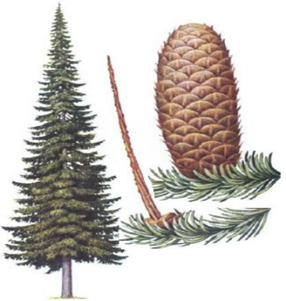 а) Сосна обыкновенная
1
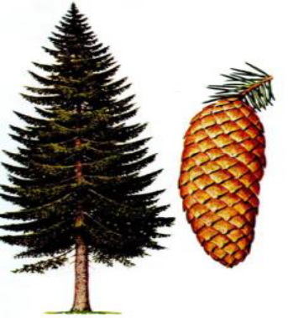 б) Лиственница сибирская
2
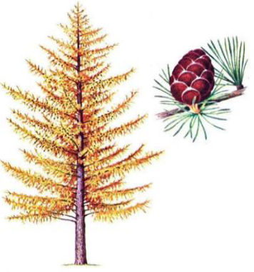 в) Ель обыкновенная
3
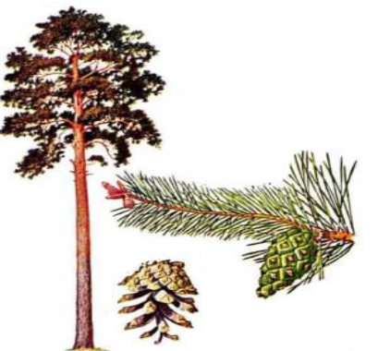 г) Пихта сибирская
4
1Г, 2 в, 3б, 4-а
15. какому рисунку соответствует название видов:
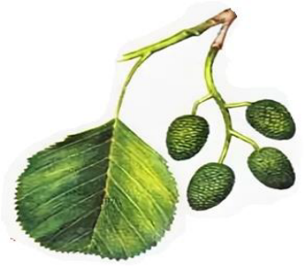 а) Липа мелколистная
1

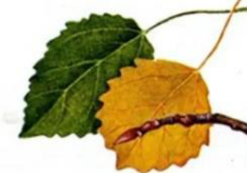 б) Ольха черная
2
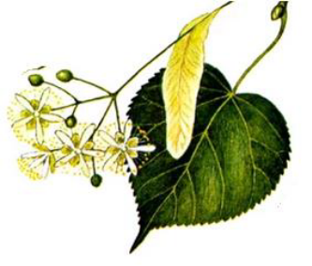 в) Осина
3
1-б; 2-в; 3-а

16. Установите соответствие:
1 Плод орешек а) Дуб черешчатый
2. Плод желудь в) Липа мелколистная
3. Плод коробочка г) Слива растопыренная
4. Плод костянка д) Тополь душистый
1-в; 2-а; 3-д; 4-г
17. Установите соответствие:
1.Двухвойные сосны а) сосна сибирская кедровая
2. треххвойные сосны б) сосна обыкновенная
3. Пятихвойные сосны в) сосна желтая или орегонская
1-б; 2-в; 3-а
18. Установите соответствие:
1.Наиболее светолюбивые растения а) пихта сибирская
2. Относительно светолюбивые б) Пихта одноцветная
3. Относительно теневыносливые в) Дуб черешчатый
4. Теневыносливые г) Береза повислая
1-г; 2-в; 3-б; 4-а.

Уровень сложности |  | Высокий
Тип задания |  | Задания с развернутым ответом
Инструкция: |  | введите развернутый обоснованный ответ
19. Содержание задания (постановка задачи)
К факторам относят совокупность показателей, характеризующих почву, материнскую породу и грунтовые воды.
(эдафическим, почвенным)
20. Дополните определение
К какой группе по продолжительности цветения относятся
растения, цветущие 1 – 2 недели …
(Непродолжительно цветущие)

Ключи правильных ответов (3 семестр)
Номер задания | Верный ответ | Номер задания | Верный ответ
1 | А | 11 | 2,4,3,1
2 | Б | 12 | 3,1,4,5,2
3 | А | 13 | 1Б,2А
4 | В | 14 | 1Г,2В,3Б,4А
5 | 2,4,1,3,5 | 15 | 1Б,2В,3А
6 | 1Б,2А,3Г,4В | 16 | 1В,2А,3Д,4Г
7 | 1Б,2А,3Г,4В | 17 | 1Б,2В,3А
8 | 1Б,2В,3А | 18 | 1Г,2В,3Б,4А
9 | 1В, 2А, 3Б | 19 | Эталонный ответ
10 | 1Б,2А | 20 | Эталонный ответ

Критерии оценки тестовых заданий
Результат оценивания | Тип задания | Критерии
верно | с выбором одного / нескольких ответов | Полное совпадение с верным ответом
верно | на установление последовательности / соответствия | Полное совпадение с верным ответом
верно | с развернутым ответом | Правильность ответа (отсутствие фактических ошибок).  Полнота ответа (раскрытие объема используемых понятий).  Сопоставимость с эталонным ответом.
неверно | с выбором одного/нескольких ответов; на установление последовательности / соответствия; с развернутым ответом | Допущены ошибки или ответ отсутствует

Индикатор | ОПК-1.2 | Семестр | 3
Уровень сложности |  | Базовый
Тип задания |  | Задания с выбором одного ответа / нескольких ответов
Инструкция: |  | укажите один вариант ответа / не менее двух вариантов
1.Выберите правильный ответ. Интродукция растений это:
а) целенаправленная деятельность человека по введению в культуру новых видов, форм и сортов путем разведения их за пределами естественного ареала
б) новые растения, полученные путем селекции

2. Выберите правильный ответ. Растения, полученные в результате интродукции это
а) аборигены
б) селекционные растения
в) интродуценты
3. Выберите правильный ответ. Что такое основной ассортимент
- виды деревьев и кустарников, которые длительное время произрастают в городских насаждениях и не теряют декоративности (чаще всего это виды местного происхождения).
б) виды, обладающие высокими декоративными качествами, но менее биологически долговечные или устойчивые в данных экологических условиях (чаще интродуцированные, но иногда и местные породы.
в). Аборигенные виды
4. Выберите правильный ответ. Шероховатые или опушенные (войлочные, серебристые) листья имеют
а) снежноягодник, спирея японская, ива белая;
б) бархат амурский, вишня, груша, самшит;
в) сирень, бирючина, бузина обыкновенная;
г) тополь белый, калина гордовина, лох узколистн

Уровень сложности |  | Повышенный
Тип задания |  | Задания на установление последовательности / соответствия
Инструкция: |  | установите последовательность элементов / соответствие между объектами задания и вариантами ответа
5. Установите соответствие форм крон деревьев:
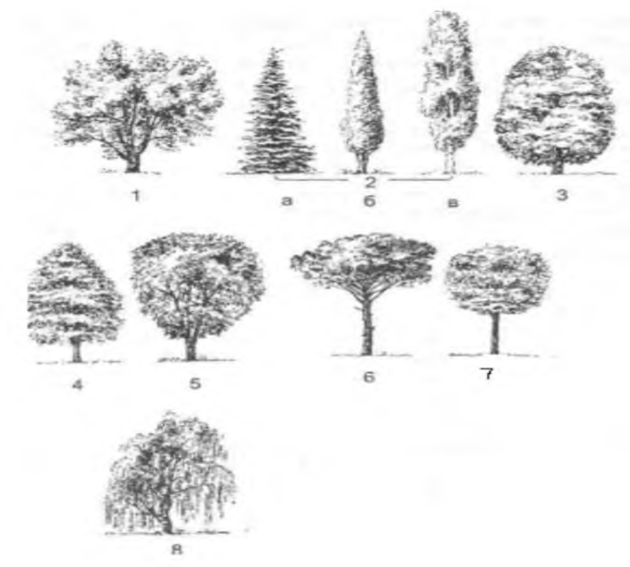
А— пирамидальная; Б - раскидистая; В —конусовидная, Г — овальная; Д— обратнояйцевидная Е — веретенообразная, Ж - плакучая.
З — колонновидная; И — яйцевидная; К — зонтичная; Л — шаровидная; (1Б,2аА, 2б – В, 2в – Е, 3Г, 4И,5Д, 6К,7Л,8Ж)
6. Установите соответствие форм кустарников:
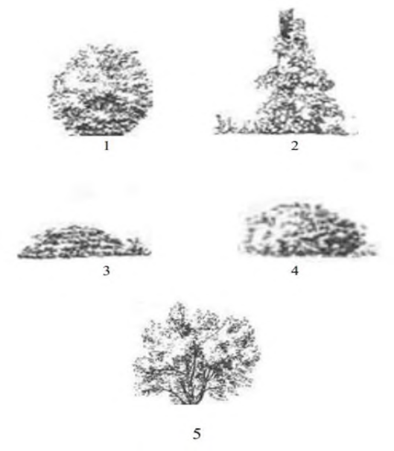
А – подушечная, Б – шаровидная, В – вьющаяся, Г – сферическая(раскидистая), Д –стелющаяся.
(1Б,2В,3Д, 4А,5-Г)
7. Установите соответствие:
1 Плод орешек а) Дуб черешчатый
2. Плод желудь в) Липа мелколистная
3. Плод коробочка г) Слива растопыренная
4. Плод костянка д) Тополь душистый
1-в; 2-а; 3-д; 4-г
8 – установите соответствие по размеру цветков
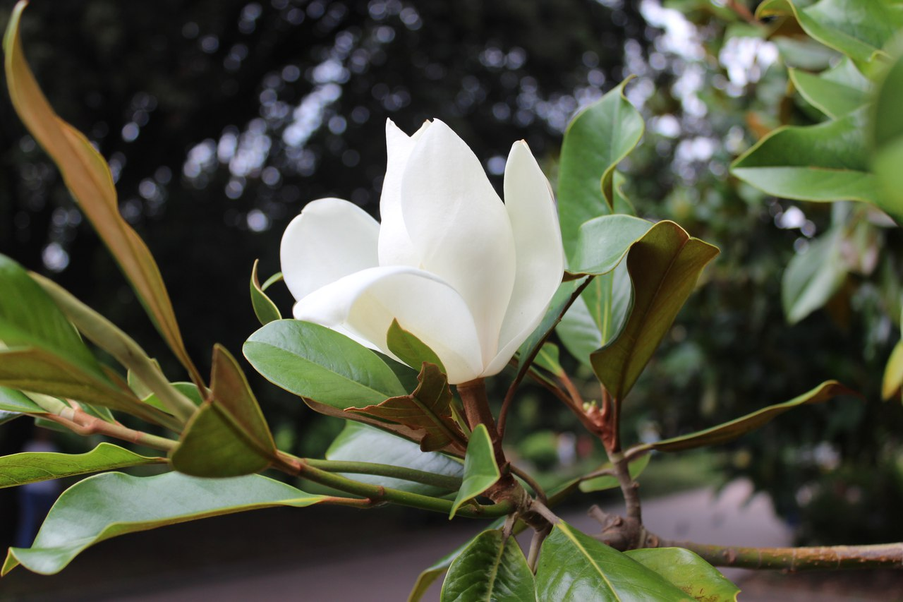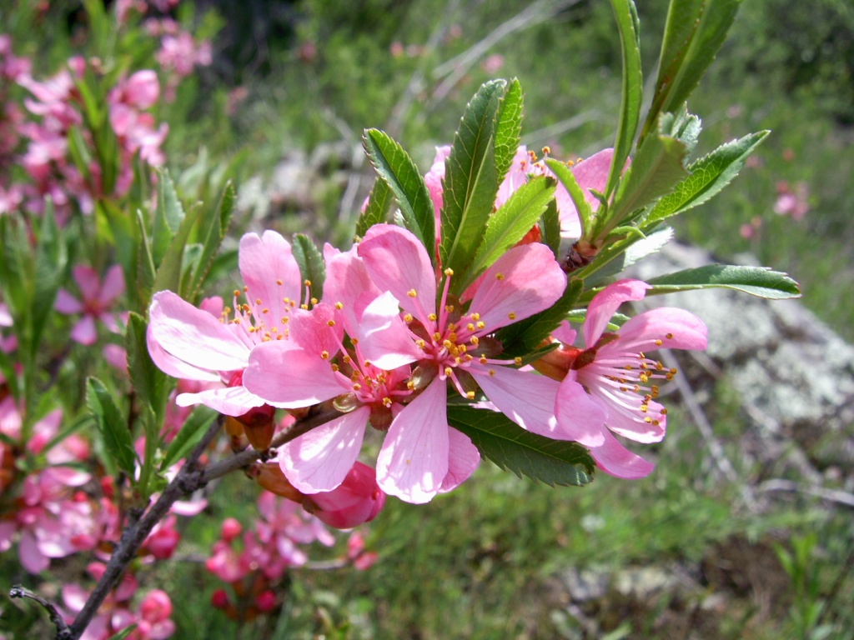
1 2
А – мелкие цветки разметом до 2 см, Б – весьма крупные цветки (разметом более 10см)
(1Б, 2-А)
9 – установите соответствие:
По фактуре и рисунку коры:
- Деревья с гладкой корой
- Деревья с пластинчатой корой
- Деревья с мелко-трещиноватой корой
- Деревья с глубокой трещиноватой корой
А-Дуб черешчатый, Б-платан восточный; В-липа мелколистная; Г – бук лесной
1Г,2-Б,3-В,4-А
10. - Установите соответствие:
По окраске коры:
- Деревья и кустарники с белой (с оттенками) корой Деревья и кустарники со светло-серой корой
- Деревья и кустарники с темно-серой корой
- Деревья и кустарники с коричневой корой
- Деревья и кустарники с черно-серой корой
- Деревья и кустарники с желтой и оранжево-желтой корой
- Деревья и кустарники с красной корой (разных оттенков)
А-липа мелколистная, Б – робиния псевдоакация; В – Береза пушистая, Г-черемуха Маака; Д – сосна обыкновенная; Е – клен остролистный
(1В, 2Б, 3А; 4Е, 5Д, 6Г)
11. Окраска листьев и хвои (типичная окраска)
1. светло – зеленая
2. Зеленая
3. Темно – зеленая
4. Серебристая
5. Сизо – зеленая или голубовато - зеленая
А- лох серебристый, Б-Айва японская, В – Бузина красная, клен полевой, Д – карагана древовидная, береза повислая, Е – ель колючая
1Д, 2-В, 3-Б, 4-А,5-Е
12. Установите соответствие:
1. Береза повислая А. Крона цельнокомпактная (монолитная)
2. Ясень обыкновенный Б. Сквозистая (ажурная) крона
3. Тополь серебристый В. Крона раздельнокомпактная
4. Клен остролистный Г.Крона средней плотности
(1Г, 2Б, 3В, 4А)
13. Установите соответствие:
1. Айлант высочайший А. Крупные сложные листья
2. Карагана древовидная Б. Очень крупные сложные листья
3. Орех маньчжурский В. Мелкие сложные листья
(1Б, 2В, 3А)
14. Установите соответствие:
1. Катальпа А. Короткие черешки
2. Осина Б. Весьма короткие черешки
3. Самшит вечнозеленый В. Длинные черешки
Г. Черешки средних размеров
(1В, 2Г, 3Б)
15. Установите соответствие:
1. Магнолия крупноцветковая Листья гладкие, матовые, без налета
2. Клен остролистный Б. Листья гладкие, глянцевые, блестящие
3. Береза пушистая В. Листья шероховатые или опушенные
(1Б, 2А, 3В)
16. Установите соответствие:
1. Дуб черешчатый А. Гладкая кора
2. Береза пушистая Б. Мелкотрещиноватая кора
3. Липа мелколистная В. Глубокотрещиноватая кора
(1В, 2А, 3Б)
17. Установите соответствие:
1. Катальпа А. Крупные листья
2. Вяз приземистый Б. Очень крупные листья
В. Мелкие листья
(1Б, 2В)

Уровень сложности |  | Высокий
Тип задания |  | Задания с развернутым ответом
Инструкция: |  | введите развернутый обоснованный ответ
18. Содержание задания (постановка задачи)
Напишите русское название:
Acer negundo
(клен ясенелистный, клен американский)
19. Дополните определение
К какой группе по продолжительности цветения относятся
растения, цветущие 1 – 2 недели …
(Непродолжительно цветущие)

Ключи правильных ответов (3 семестр)
Номер задания | Верный ответ | Номер задания | Верный ответ
1 | А | 11 | 1Д,2В,3Б,4А,5Е
2 | В | 12 | 1Г,2Б,3В,4А
3 | А | 13 | 1Б,2В,3А
4 | Г | 14 | 1В,2Г,3А
5 | 1Б,2аА,2бВ,2вЕ,3Г.4И,5Д,6К,7Л.8Ж | 15 | 1В,2А,3В,
6 | 1Б,2А,3Г,4А, 5Г | 16 | 1В,2А,3Б
7 | 1В,2А,3Д,4Г | 17 | 1Б,2В
8 | 1Б,2А | 18 | Клен ясенелистный, клен американский
9 | 1Г, 2Б, 3В,4А |  | Непродолжительно цветущие
10 | 1В,2Б,3А,4Е,5Д,6Г

Критерии оценки теста по дисциплине Б1.О.11 Декоративная дендрология
Оценка | Критерии | Шкала
зачтено | Более 70% правильных ответов | 17-25 правильных ответов
Не зачтено | Менее 70% правильных ответов | Менее 17 правильных ответов

Составитель (и):
1._П.С. Гнаткович, к. с. х. наук, доцент _______________________

«10» апреля 2026 г.

ПРОТОКОЛ О ДОПОЛНЕНИЯХ И ИЗМЕНЕНИЯХ В ФОС

Протокол о дополнениях и изменениях в ФОС

на 20___-20___ учебный год

1. В фонд оценочных средств по дисциплине/практике вносятся следующие дополнения:
_____________________________________________________________________________
________________________________________________________________________________
2. В фонд оценочных средств по дисциплине/практике вносятся следующие изменения:

Протокол заседания кафедры №____ от «___» __________ 20 ___ г.,
^{(разработчик)}

Заведующий кафедрой _____________________ ______________________
^{(подпись)} ^{(Ф.И.О.)}

